Guía de usuario
Presentación de expedientes

Convocatoria de ayudas del Programa de incentivos a proyectos singulares en movilidad eléctrica (Programa MOVES Proyectos Singulares II)

Septiembre 2022

Contenido
1. Objetivo 3
2. Inicio del trámite 4
2.1 Formulario de solicitud 8
2.1.1 Datos del Beneficiario 10
2.1.2 Datos del representante 10
2.1.3 Datos de otras personas de Contacto 11
2.1.4 Datos proyecto 11
2.1.5 Datos valoración 18
2.1.6 Obligaciones tributarias 18
2.2 Documentación para incluir en la solicitud 19
3. Firma de la documentación 20
4. Presentación de la solicitud 22
5. Solicitud de modificación de interesados 26
6. Renuncia a la solicitud 27

Objetivo
El objetivo de esta guía es indicar los pasos a seguir al presentar una solicitud de ayuda para la línea de ayudas de MOVES SINGULARES II.
*Nota: las imágenes de este manual son ilustrativas, pudiendo sufir modificaciones a consecuencia del desarrollo.

Inicio del trámite
La solicitud se presentará por vía telemática a partir de la herramienta informática a la que se accede desde la sede electrónica del IDAE (https://sede.idae.gob.es).

Una vez en la página de la sede electrónica del IDAE se debe ir a la pestaña “TRÁMITES Y SERVICIOS”.
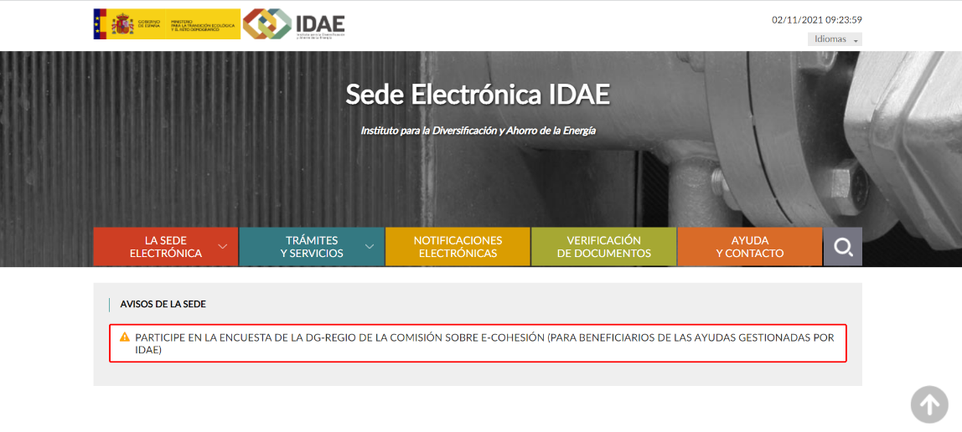
En esa pestaña se muestran diversos programas de ayudas. Se debe pulsar el correspondiente a Programa de ayudas MOVES Proyectos Singulares.
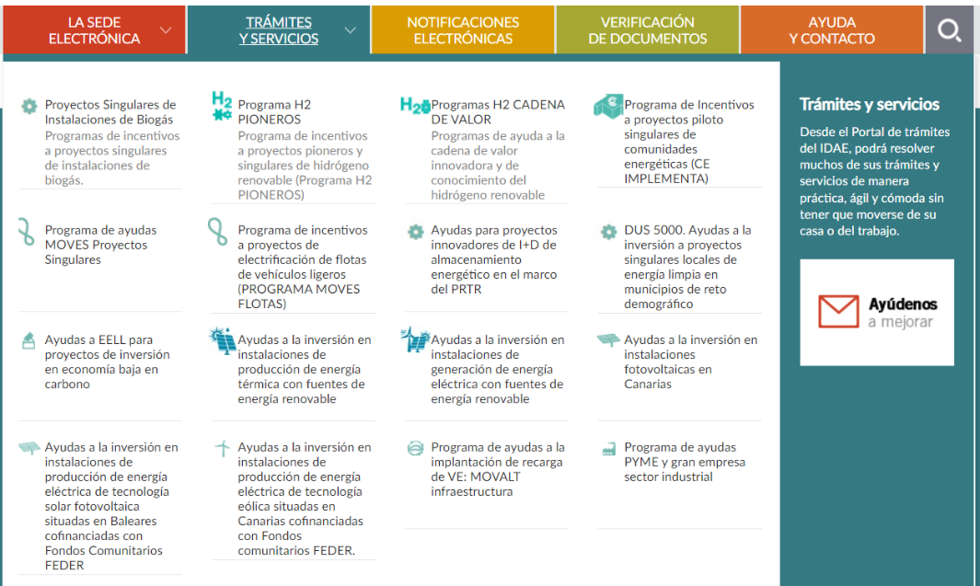

Tras hacer clic sobre la convocatoria, se accede a la pantalla que se muestra a continuación, debiendo pulsar sobre “ Programa de ayudas MOVES singulares II”.
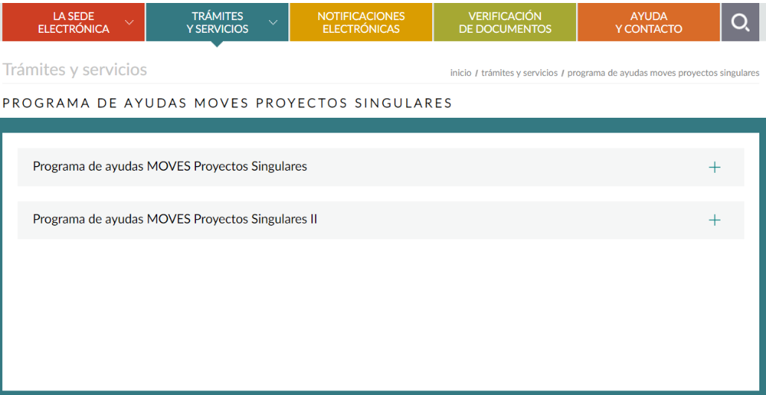
A continuación, tras pulsar sobre el apartado previamente indicado, se accede a la pantalla que sigue este texto debiendo pulsar el enlace situado debajo del título “ACCEDER AL TRÁMITE”.

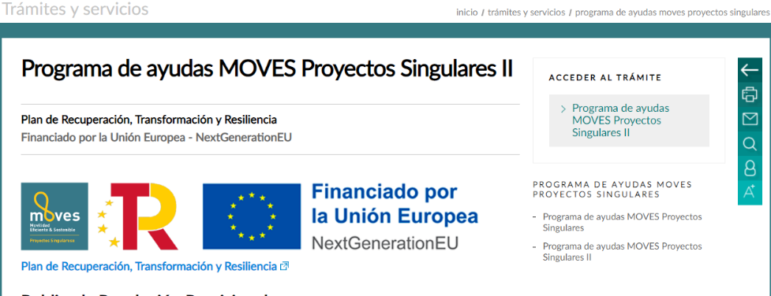

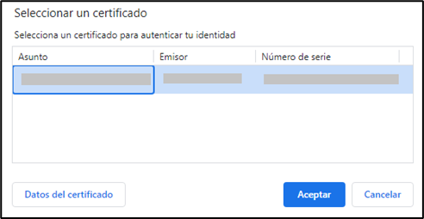
Al pulsar en el enlace “Programa de ayudas MOVES Proyectos Singulares II” se accede a otra pantalla para identificarse mediante certificado electrónico (en caso de no disponer de un certificado electrónico o que este no sea válido, la aplicación le dará un error).

Una vez autentificados, accedemos a la siguiente pantalla:

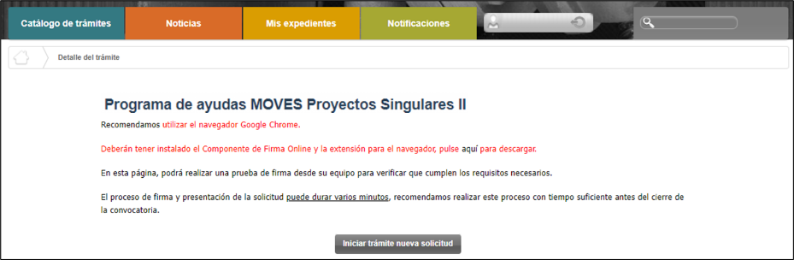

Lo primero que se requiere cuando iniciemos una nueva solicitud es facilitar el correo electrónico asociado al solicitante y que se utilizará para recibir cualquier comunicación sobre este expediente.

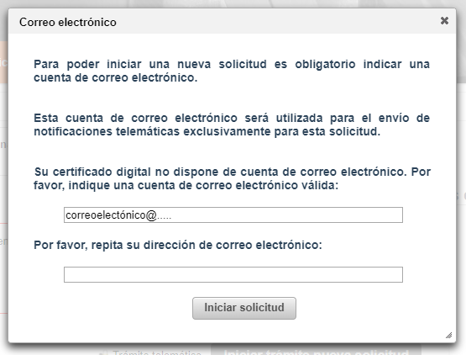

A continuación, accederemos al paso 1 del tramitador de solicitudes:

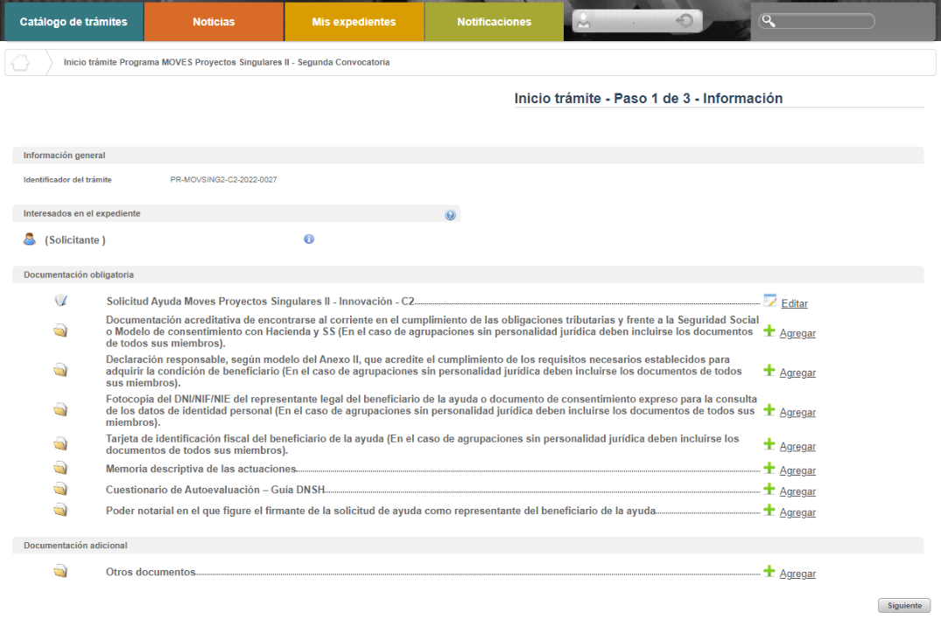

En el apartado “Información general” se visualiza el número de expediente asignado para la solicitud.

En el apartado “Interesados en el expediente” se visualizan todos los interesados asociados al expediente. Inicialmente solo se asigna al expediente el usuario que inicia la solicitud (Solicitante). Una vez guardado y validado el formulario de solicitud correctamente (se visualizará con el icono ) se incluyen el beneficiario, representante y contactos que se hayan indicado en el formulario de solicitud.

En el apartado “Documentación obligatoria” se visualiza en primer lugar el formulario de solicitud y posteriormente las carpetas donde se deben subir los documentos obligatorios.

Cada una de las carpetas deberá contener sus archivos correspondientes (adjuntados por el solicitante) para poder acceder a la firma y presentación del expediente, es decir, no se puede presentar un expediente incompleto.

En el apartado “Documentación adicional” figuran las carpetas donde subir la documentación opcional de la fase de solicitud.
Si hubiéramos creado previamente un expediente de solicitud de ayuda (que estuviera guardado en borrador, o que estuviera ya registrado) podremos acceder a dicho expediente a través de la pestaña “Mis expedientes” donde encontraremos un enlace a nuestro expediente (enmarcado en un rectángulo en la siguiente ventana):
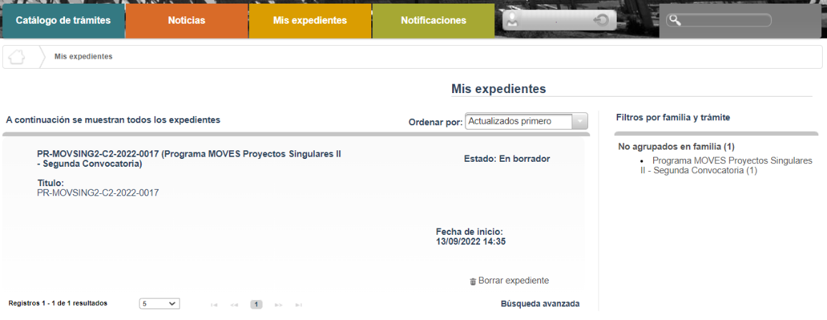

Formulario de solicitud

A través del enlace “Editar”, a la derecha del primer apartado (“Formulario de solicitud”), dentro de la sección “Documentación obligatoria” podremos acceder al formulario de solicitud.

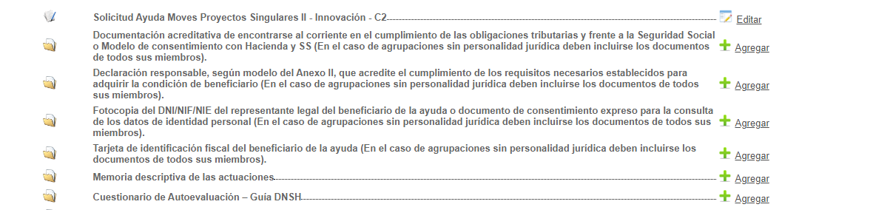

Este formulario consta de 5 pestañas: BENEFICIARIO, REPRESENTANTE, CONTACTO, DATOS PROYECTO y DATOS VALORACIÓN.

Se debe cumplimentar toda la información que se solicita en cada una de las pestañas. Puede pasar de pestaña en pestaña indistintamente, no es necesario cumplimentarlas en orden.

El botón “Guardar” nos permite guardar los datos introducidos parcialmente y volver en otro momento al tramitador para completarlos, pero no valida el formulario.

Para validarlo se debe utilizar el botón “Guardar y validar”.
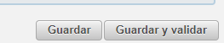

Los campos que son obligatorios están indicados con “(*)” en color rojo al lado de cada uno de los mismos.

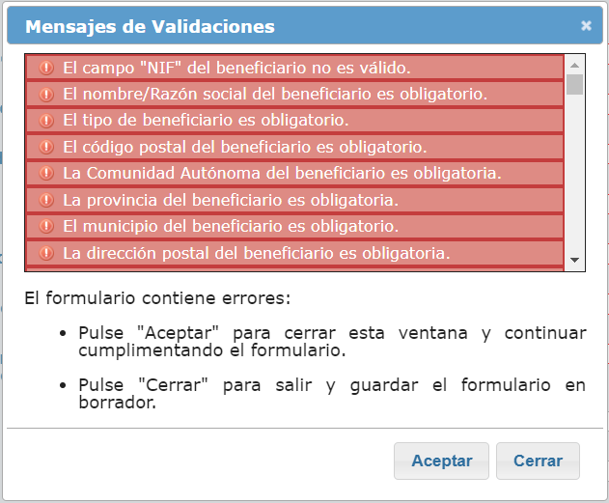
Si hay datos erróneos se genera un mensaje de validación”.

Si todo es correcto, se ha generado una presolicitud, y se podrá completar en ese mismo momento o si lo desea, volver en otro momento a ese expediente.

Se comprueba que al añadir actuaciones se actualiza el apartado de incorporación de documentos:
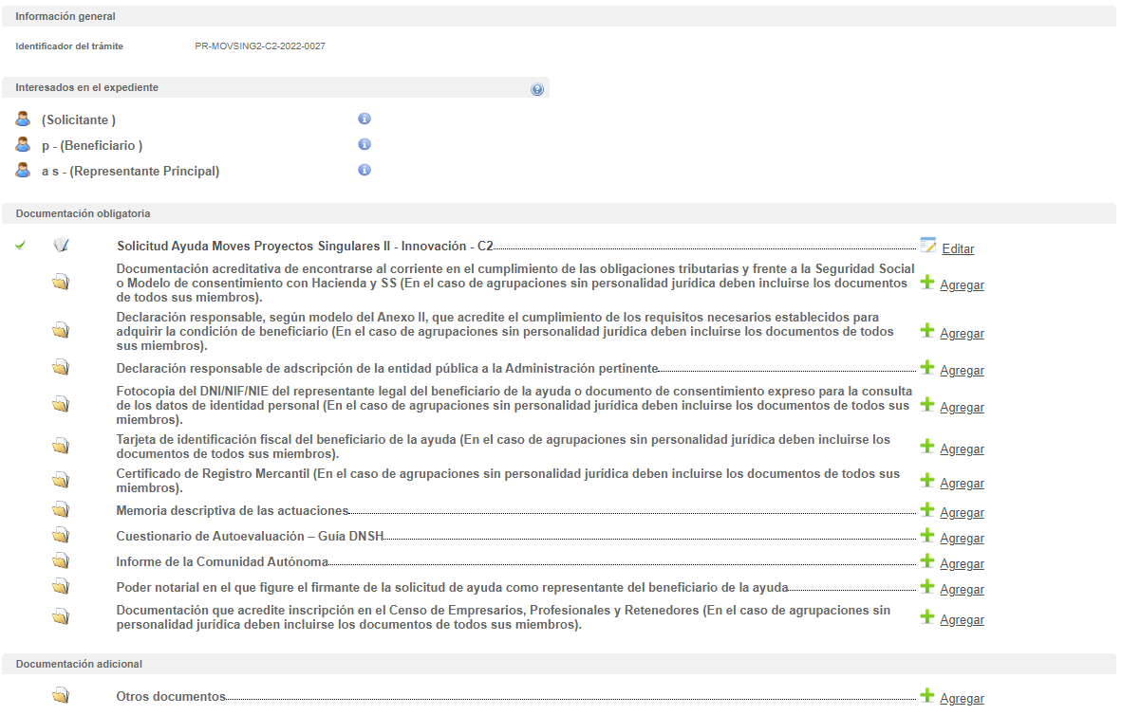

Se muestran en los siguientes apartados las pestañas que forman parte del formulario de solicitud.

Datos del Beneficiario
Esta pestaña presenta los campos relativos a la información que permite identificar al beneficiario de la ayuda.
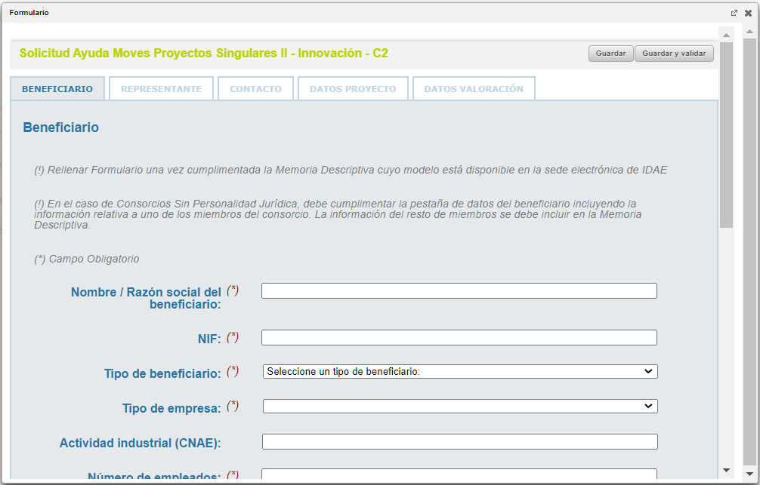

Datos del representante
En esta pestaña se encuentran los campos para identificar al representante del beneficiario.
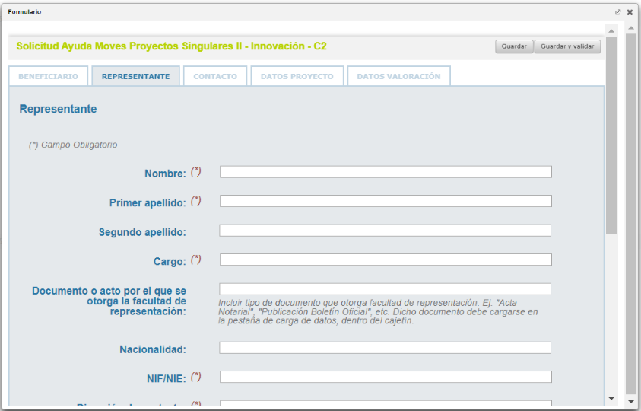

Datos de otras personas de Contacto
De forma opcional se pueden añadir datos de hasta dos personas de contacto.
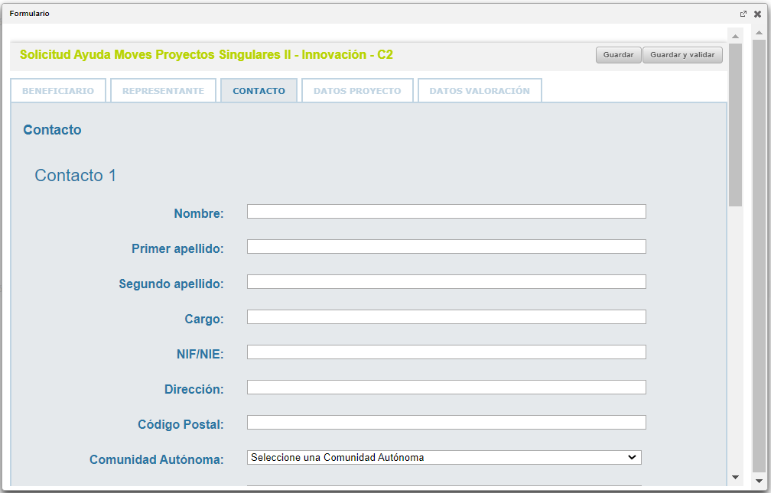

Datos proyecto

En esta pestaña se informan todos los datos del proyecto.
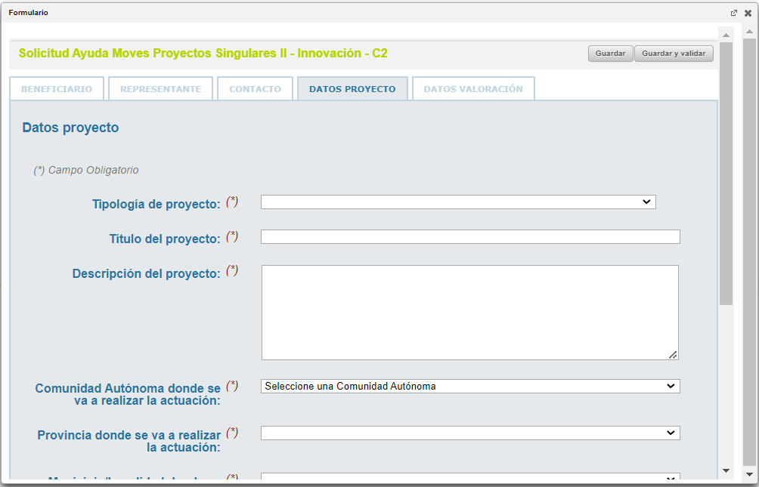

Datos valoración
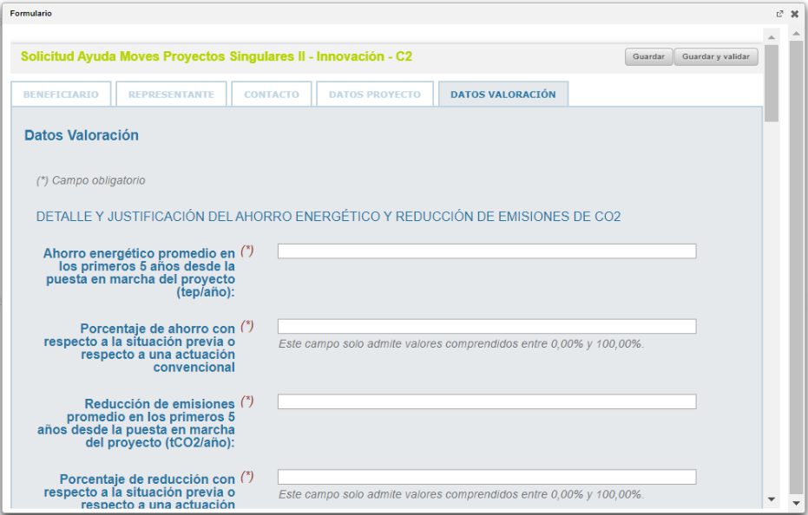
Esta pestaña presenta los campos que se van a necesitar para poder valorar correctamente el proyecto. En el modelo de Memoria Descriptiva facilitado en la sede electrónica de IDAE, se facilitan parámetros y explicaciones que facilitan el cálculo de los campos solicitados.

Documentación para incluir en la solicitud

Para adjuntar documentos al expediente, se tendrá que pulsar en “Agregar” que acompaña a cada documento. Es obligatorio incorporar al menos uno dentro de cada carpeta para poder acceder a la ventana de firma y presentación de expediente. Se deberá incorporar en la carpeta correspondiente toda la información solicitada que se describe en las bases reguladoras de la convocatoria de ayudas.

A través del botón “Agregar”, aparece el enlace “Buscar” (enmarcado en rectángulo), mediante el cual se podrán adjuntar los archivos correspondientes.
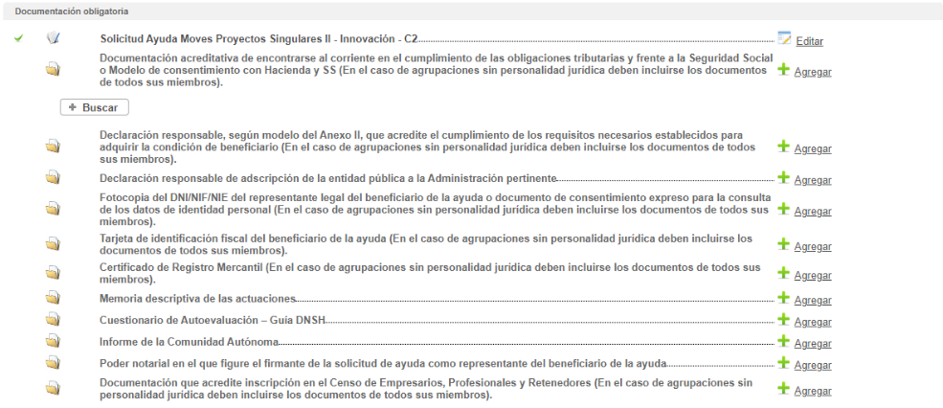
Podrán aparecer diversos errores en el proceso de carga de la documentación: formato inválido, documento demasiado grande, nombre del documento incorrecto, etc.

Corrija los errores seleccionando, para el primero de los errores indicados, un archivo con formato admisible, para el segundo, dividiendo el documento en documentos más pequeños y para el tercero cambiando el nombre del documento que desea adjuntar eliminado aquellos caracteres que no son admitidos dentro del nombre del documento.

Firma de la documentación

Antes de proceder a la firma se debe comprobar que todas las secciones del apartado “Documentación obligatoria” están precedidos el símbolo (enmarcado en rectángulo en la siguiente figura) (se debe acceder con el certificado del representante legal que se ha introducido en el formulario). Sólo entonces deberemos pulsar el botón “Siguiente”, este botón es el que le lleva a la firma de todos los documentos. Si pulsa el botón y no todo está correctamente cumplimentado la aplicación le devolverá un error indicando que hay documentos obligatorios que no ha incorporado.

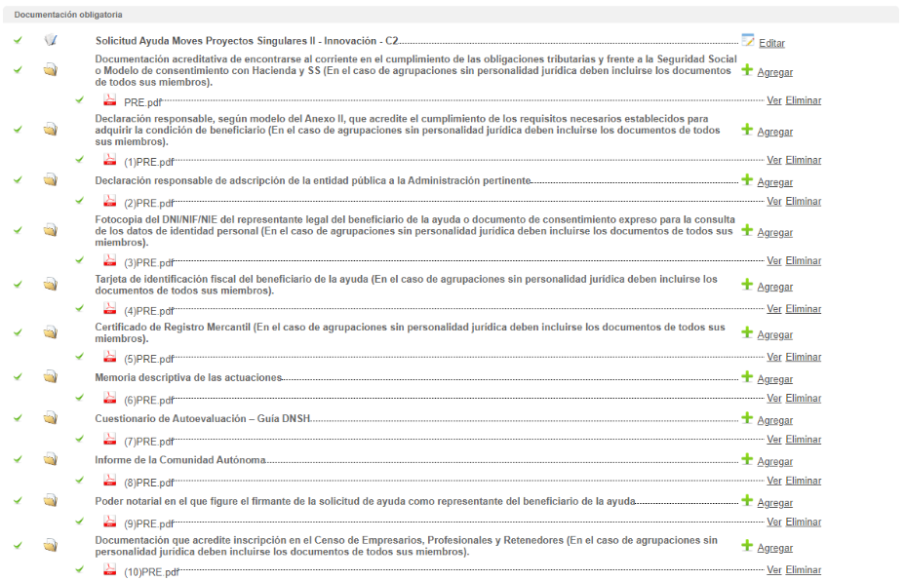

El botón “Siguiente” le lleva a una pantalla de firma, donde, en la parte inferior, figuran todos los documentos que van a ser firmados, entre ellos el documento generado tras la cumplimentación del formulario. Estos documentos los puede descargar individualmente, haciendo clic en el título o en la flecha de descarga que figura a la derecha de cada documento, o bien descargarlos todos desde el icono inferior derecho “Descargar toda la documentación” que le generará un archivo zip con toda la documentación que va a firmar y presentar.
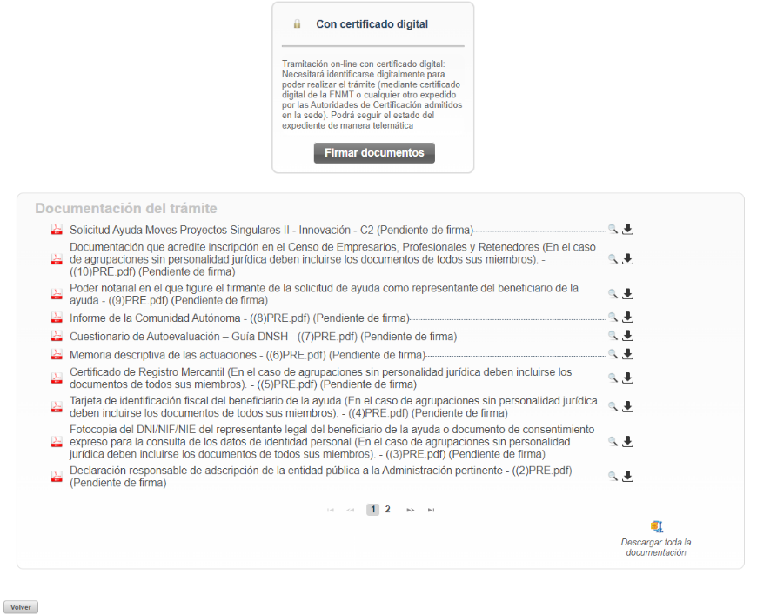
*Nota: el peso máximo que admite la plataforma por cada archivo son 30 megas.

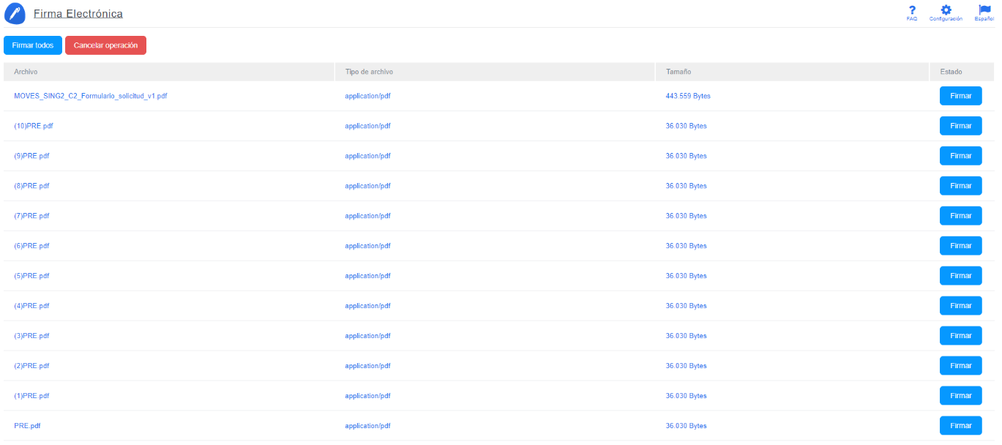
Una vez revisados los documentos podemos proceder a la firma de estos pulsando en el botón Firmar documentos que le lleva a la siguiente pantalla:

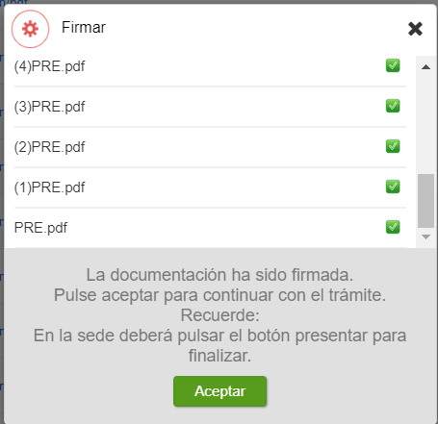
Tras pulsar en Firmar todos o firmar uno a uno surge la siguiente pantalla:

Presentación de la solicitud

Tras completar el proceso de firma, si no se redirige automáticamente, se debe pulsar sobre “firma electrónica”.
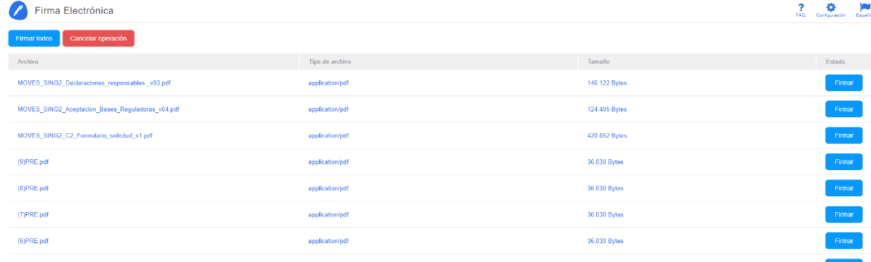

Se deberá pulsar en “Presentar trámite” para iniciar el registro telemático y la presentación del expediente.

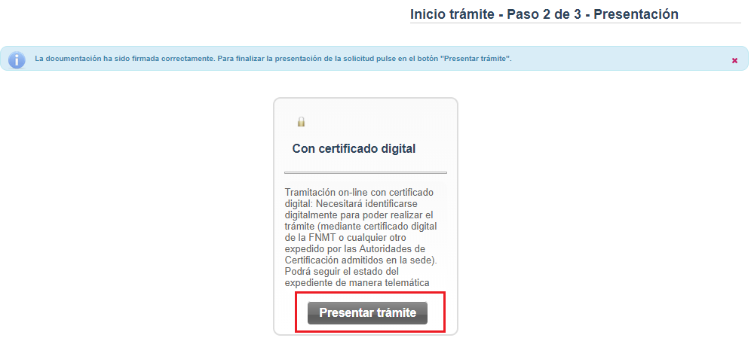

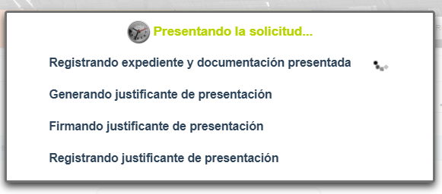
Una vez presentada la solicitud se visualiza la siguiente ventana resumen desde la que se podrá acceder al detalle del expediente (1), ver el justificante de presentación (2) y descargar los documentos firmados (3).

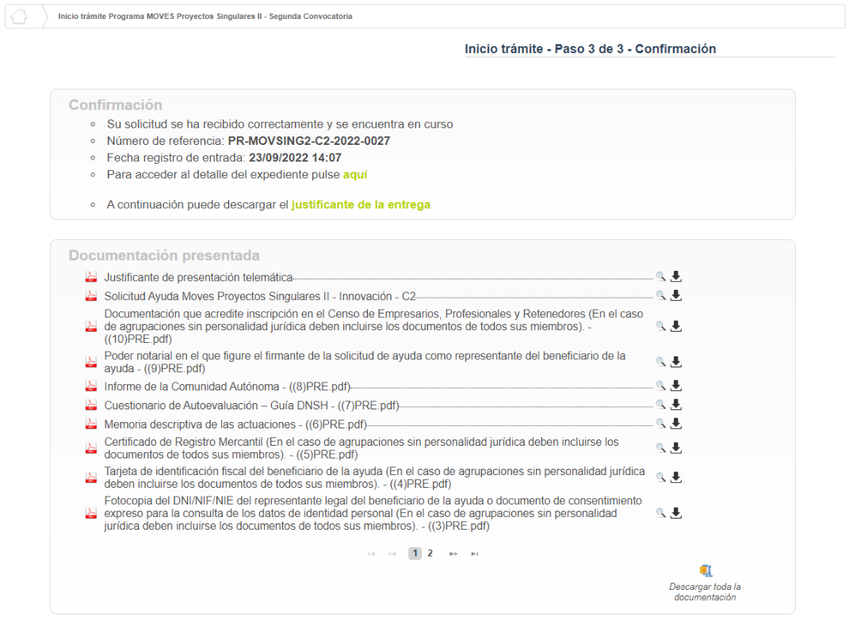
2
1
3

En la siguiente figura se muestra un ejemplo de justificante de entrega:
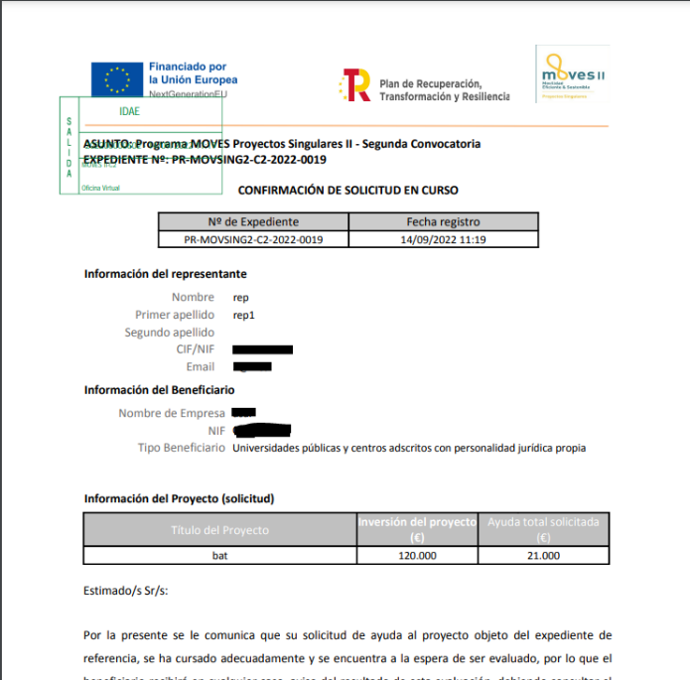

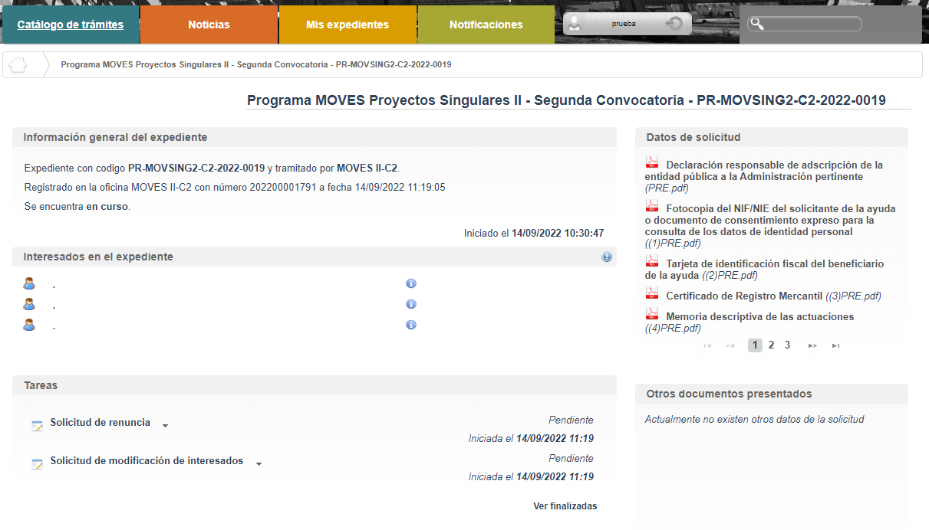
Una vez la solicitud está presentada el expediente en oficina virtual se muestra de la forma que sigue:
7
5
4
3
2
6
1
2

Dónde se encuentra las siguientes secciones:
1: Si dispone de varios expedientes presentados podrá acceder a un listado resumen para su acceso.
2: Se trata de un buscador de código de expediente, es una utilidad para buscar un expediente si dispone de varios.
3: Información general del expediente.
4: Interesados del expediente.
5: Tareas disponibles para realizar, cuando es presentada la solicitud las tareas de solicitud de renuncia y modificación de interesados se encuentran disponibles (Más detalle en los apartados 5 y 6 del documento).
6: Se encuentran disponibles todos los documentos de la solicitud firmados para su consulta.
7: Se encontrará disponible la documentación que sea presentada en las siguientes fases de la tramitación para su consulta.

Solicitud de modificación de interesados
La “Solicitud de modificación de interesados” se realizará a través del enlace “Editar” que aparece cuando se pulsa el desplegable situado a su derecha.

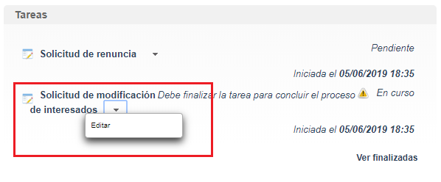

Llegaremos a la siguiente ventana, la cual completaremos eligiendo las operaciones sobre los interesados del expediente, a continuación, se detallan las opciones.
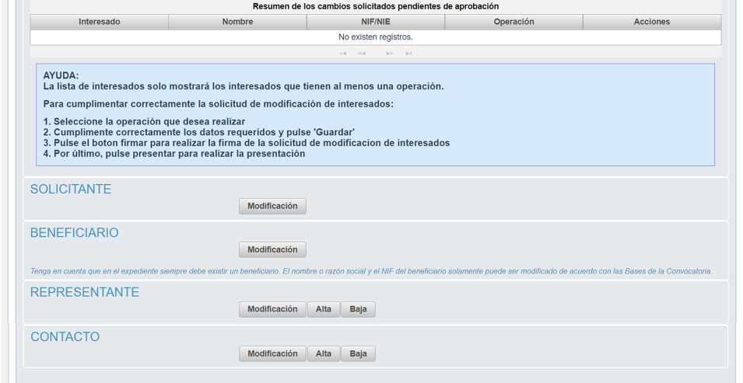
5
4
3
2
1

1: Se identifican los interesados vigentes en el expediente
2: Operación de modificación de los datos del solicitante
3: Operación de modificación de los datos del Beneficiario
4: Operación de alta / modificación / baja de un representante
5: Operación de alta / modificación / baja de un contacto

Una vez hayamos pulsado el botón “Guardar” que se visualiza en la pantalla de modificación, deberemos todavía “Firmar” la solicitud de modificación de interesados:

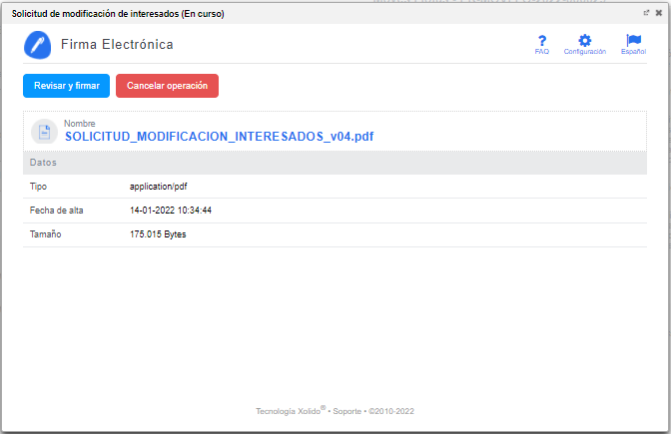

Después de haber presentado la solicitud de modificación, a través de la página resumen de nuestro expediente, podemos acceder a la misma en la sección “Otros documentos presentados”

Renuncia a la solicitud
Si se desea realizar una renuncia a una solicitud de ayuda deberá hacerlo a través de la tarea “Solicitud de renuncia”
El proceso de renuncia sigue el mismo procedimiento detallado para la solicitud de modificación de los interesados. En la figura se ve el enlace “Editar” a través del cual se accede a la solicitud de renuncia.
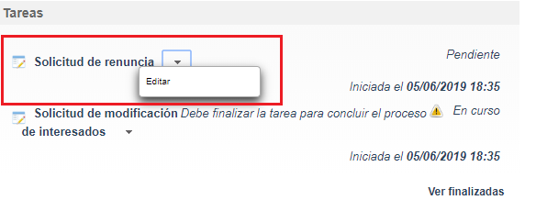
Llegaremos a la siguiente ventana, la cual completaremos como corresponda:
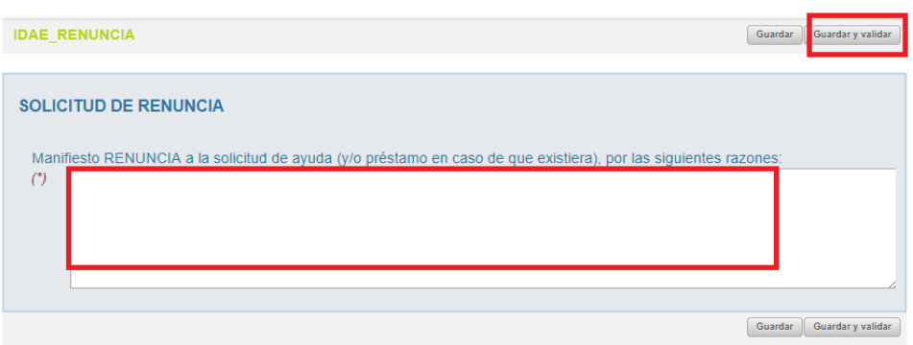Una vez hayamos pulsado el botón “Guardar y validar” se deberá todavía “Presentar” la solicitud de renuncia:
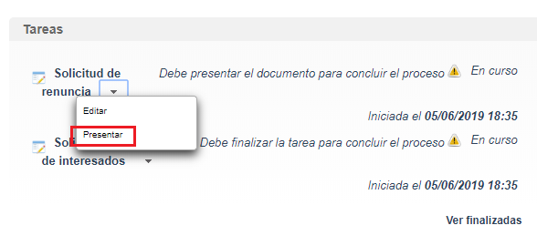
Al pulsar “Presentar” accederemos a la firma de la solicitud de renuncia y a su presentación:
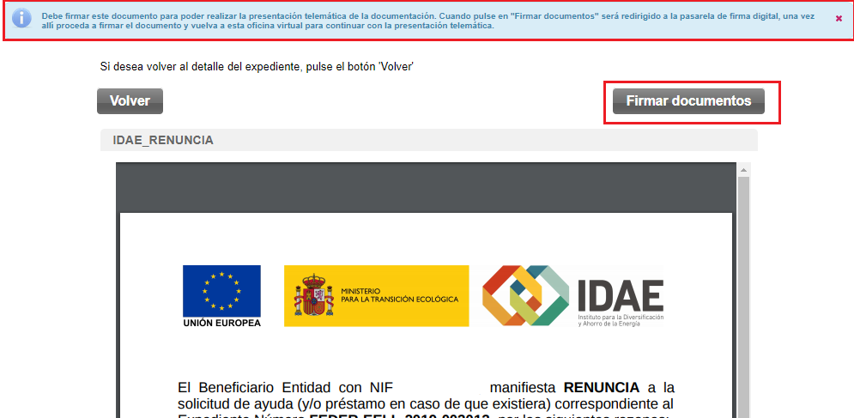

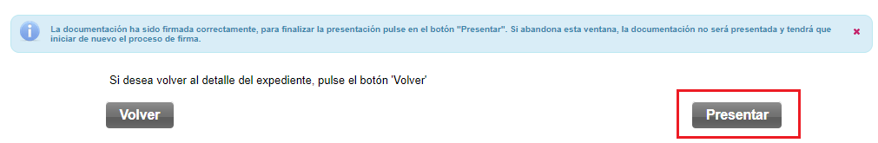Después de haber presentado la solicitud de renuncia, a través de la página resumen del expediente, se puede acceder a la misma en la sección “Otros documentos presentados”.

